Planeta Ziemia. Praca z rosnących farb w 3D.
Dzisiaj 22 kwietnia przypada Dzień Ziemi. Z tej okazji wykonamy naszą planetę (obydwie półkule) z rosnących farb w efekcie 3D.
Potrzebne będą:
- Mąka, sól, woda,
- Miseczki, wykałaczki lub patyczki do mieszania i nakładania farby.
- Barwniki lub farby plakatowe do nadania masie koloru.
- 2 białe kartki z bloku technicznego formatu A4.
- szablon Planeta Ziemia.

Wykonanie:

Zanim przystąpisz do pracy, oglądnij w atlasie geograficznym lub w encyklopedii dwie półkule kuli ziemskiej, w kolorze. Do wykonania jednej półkuli potrzebujesz około trzy łyżki mąki, trzy łyżki soli i trochę wody, aby uzyskać płynną konsystencję. Do kilku miseczek daj gotową gęstą, ale płynną masę podstawową. Do masy podstawowej dodaj farby plakatowe lub barwniki, aby uzyskać wybrane kolory (tyle kolorów ile chcesz wykorzystać do wykonania planety Ziemia). Najważniejsze kolory do wykonania pracy to: zielony i niebieski, ale wskazane jest wykorzystanie i innych kolorów. Na wykończenie pracy będą potrzebne farby plakatowe nie zmieszane z masą podstawową w kolorach: biały i czarny. Gotowe farby nałóż na sztywne kartki (2 kartki z bloku technicznego), patyczkiem lub wykałaczką.
Inna opcja, to stworzenie pracy plastycznej z podstawowej masy tj.nakładanie masy podstawowej bez barwienia kolorów na szablony ziemi i po wypieczeniu pomalowanie rysunku farbami. W taki sposób uzyskasz podobny efekt rysunku planety 3D.
Prośba do rodziców: Pomalowaną pracę proszę włożyć na około 30 sekund do 1 minuty do mikrofali. Można też skorzystać z piekarnika, ale trwa to dłużej i trzeba obserwować pracę, aby się nie spiekła. Gotowa praca ma piękne intensywne kolory i przestrzenną strukturę z efektem 3D.
Po wypieczeniu pracy, namaluj białą farbą plakatową atmosferę i tło czarną farbą plakatową.
Kolejne etapy wykonywania pracy: Planety Ziemia.
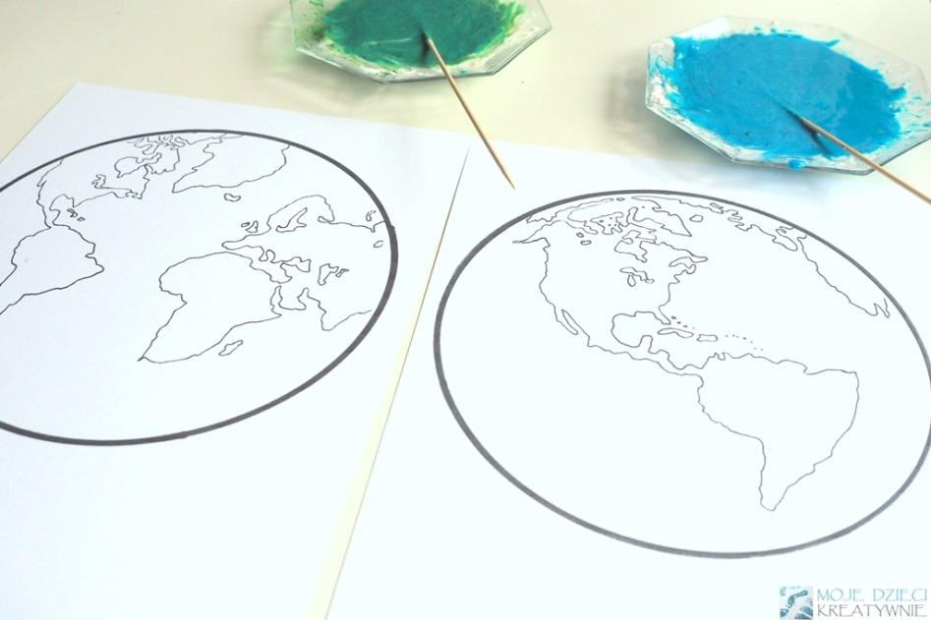

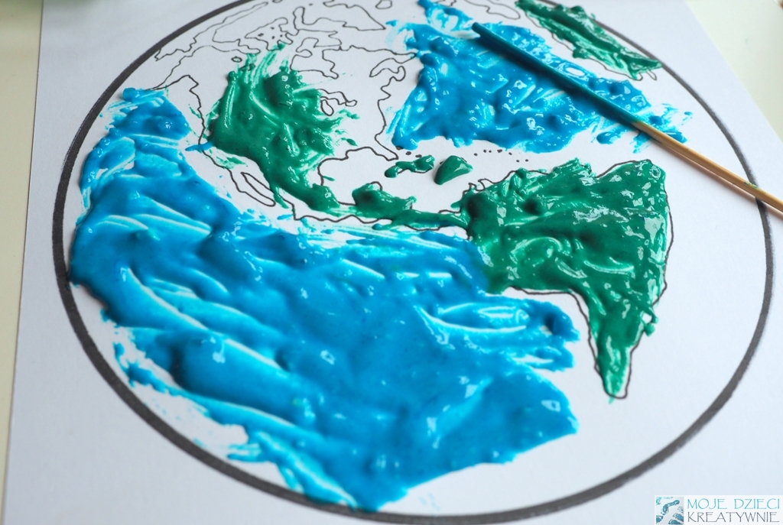

Planeta Ziemia praca plastyczna – efekt końcowy z atmosferą namalowaną białą farbą i z czarnym tłem
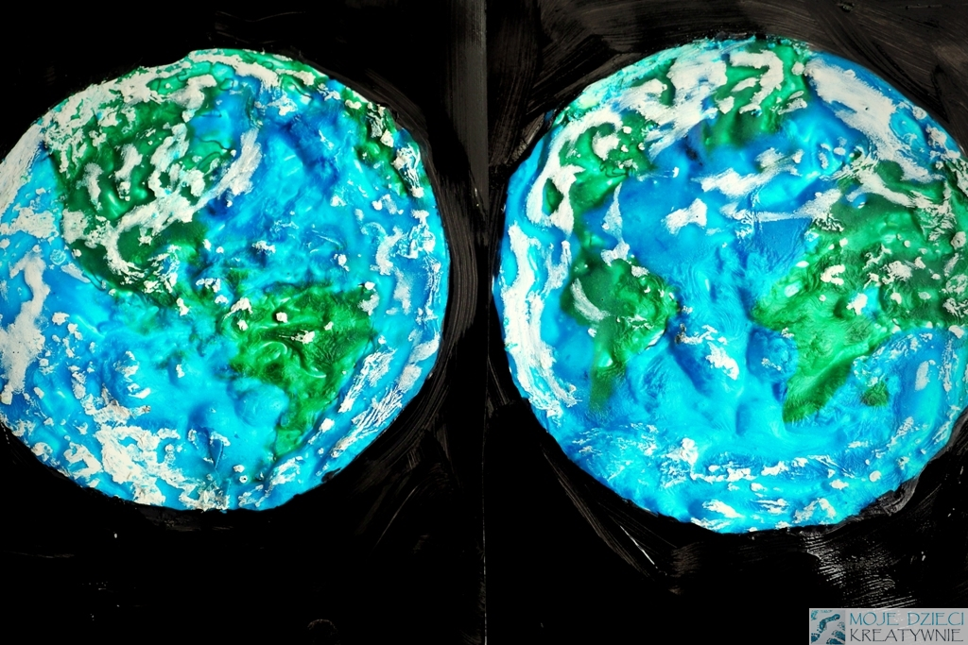

Życzę wam dobrej zabawy podczas wykonywania pracy efekty wykonanej pracy możecie przesłać do nauczycieli wychowawców a my umieścimy je na stronie internetowej szkoły.

Opracował: Dariusz Brej

